北方首展，2023青岛国际石材展览会重装启航！开辟未来“新石代”

近年来，随着石材产业的转型升级，产业格局发生改变，山东凭借丰富且优良的石材资源及加工能力成为中国北方石材产业的核心基地，相关企业逾1500家，省内多个石材产业园正在加速布局，抢占产业转型制高点。山东省石材产业积极整合全局资源，联动周边省市，以山东为基点，以京津冀地区为基座，北至东三省、南至长江口，中国北方石材行业正实现整体跨越和全面复苏。

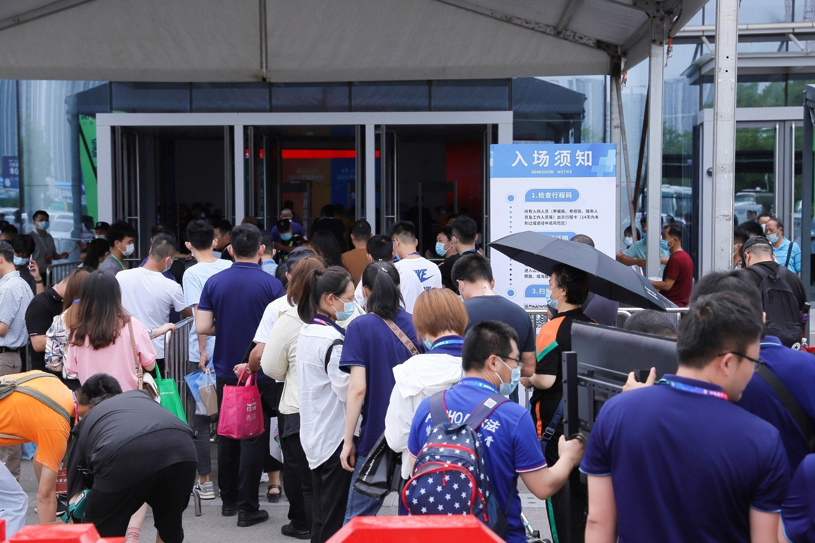

在数年积蕴沉淀后，2023青岛国际石材展览会今年重磅回归，由山东海名国际会展有限公司倾力打造，立志成为中国北方全球石材贸易和在建工程采购平台，展会定于2023年8月18-20日在青岛中铁世界博览城举行，全力为业界呈现更完善的石材产业全产业链，助推石材行业升级发展，促进参展企业实效成交。

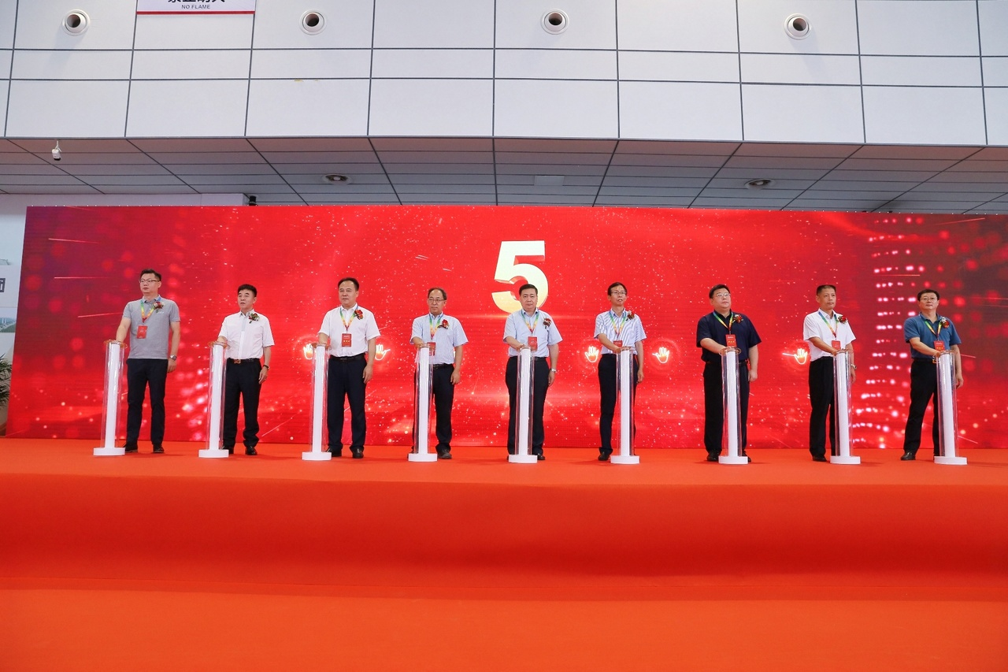

2023青岛国际石材展览会依托山东石材产业基地优势、市场需求优势、国际区位和港口优势，继续打造 “国际特色显著（国际石材业最看好的中国北方石材展）”、“与在建工程精准对接、与房地产和建筑和装饰设计直面对话”、“北方石材集中展示贸易、南北方对话合作”三大显著而独特的展出效果，打造“南厦门，北青岛”的石材展会市场格局。

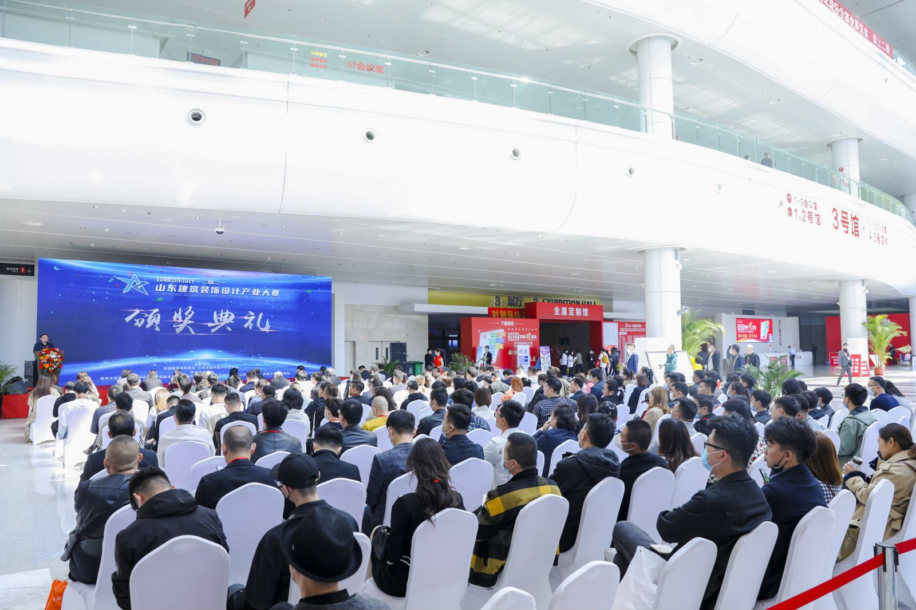

作为北方地区石材行业首屈一指的行业大展，2023青岛国际石材展览会规划展示面积30000平方米，参展商家500余家，涵盖石材板材、人造石类、岩板、石雕制品、环境装饰类、石材机械、养护材料及设备、矿山修复等多个展示范围，囊括石材产业上下游全产业链，助力石材企业一站实现设计选材、设备采购、商务合作等多重收获，推动石材行业一体化发展。

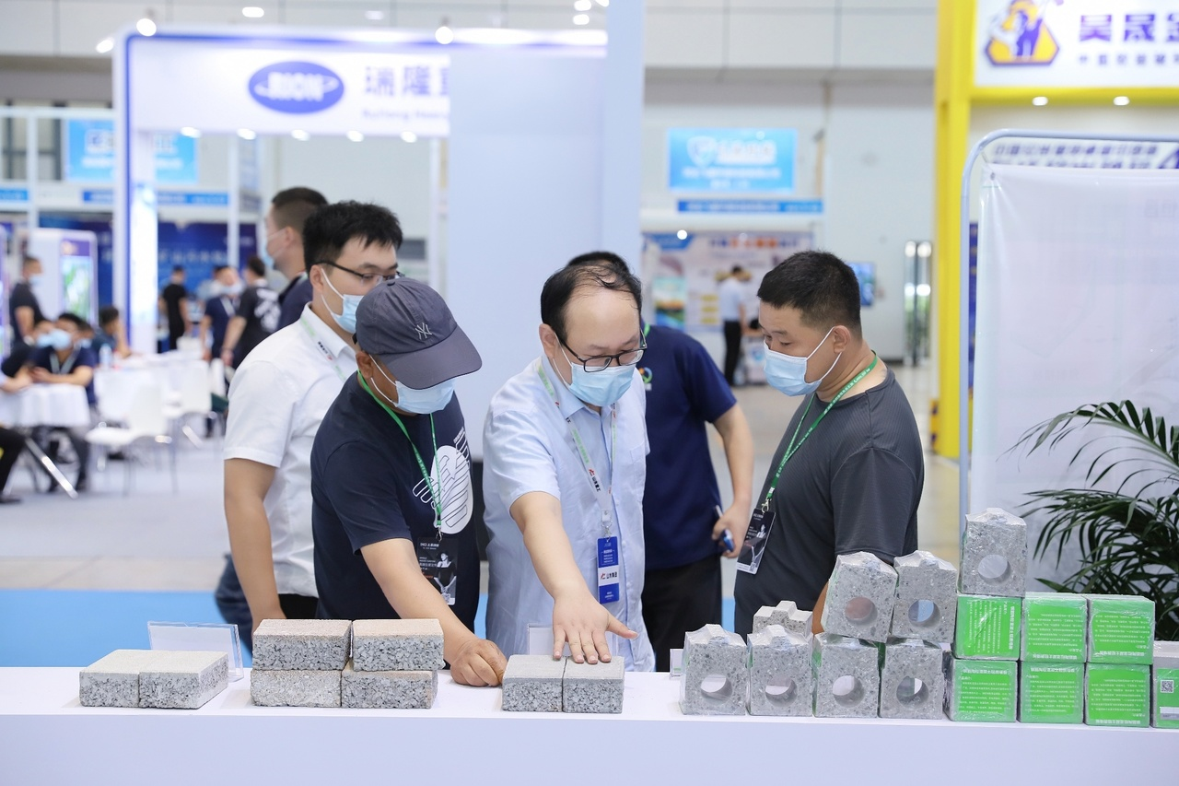

2023青岛国际石材展览会立足山东省内的多个产业集群地，包括莱州、平度、平邑、五莲、邹城等华东、华北近百个石材产业基地，重点开发广西贺州、福建南安、广东云浮等全国重点石材产业基地，辐射南方各省市一级海外地区一线石材基地，利用参展优惠、政策鼓励等抓手，推动各地石材企业组团参展，汇聚海内外石材行业精英力量齐聚青岛。

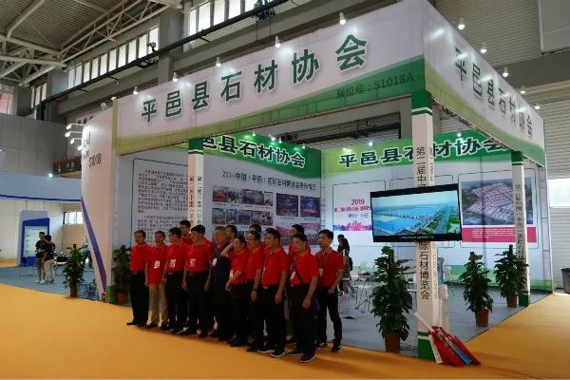

秉承着服务展商的宗旨，2023青岛国际石材展览会将重磅着力促进精准对接，计划到场买家超40000人，面向全国石材行业进行采购商组织，通过线上线下多种邀约方式，实现北方石材用户商家全覆盖，重点邀约在建工程、房地产商等高质量买家，满足展商需求；同时，组委会全力整合资源，预先组织2000+采购商进场参观采购，保障买家高质量。

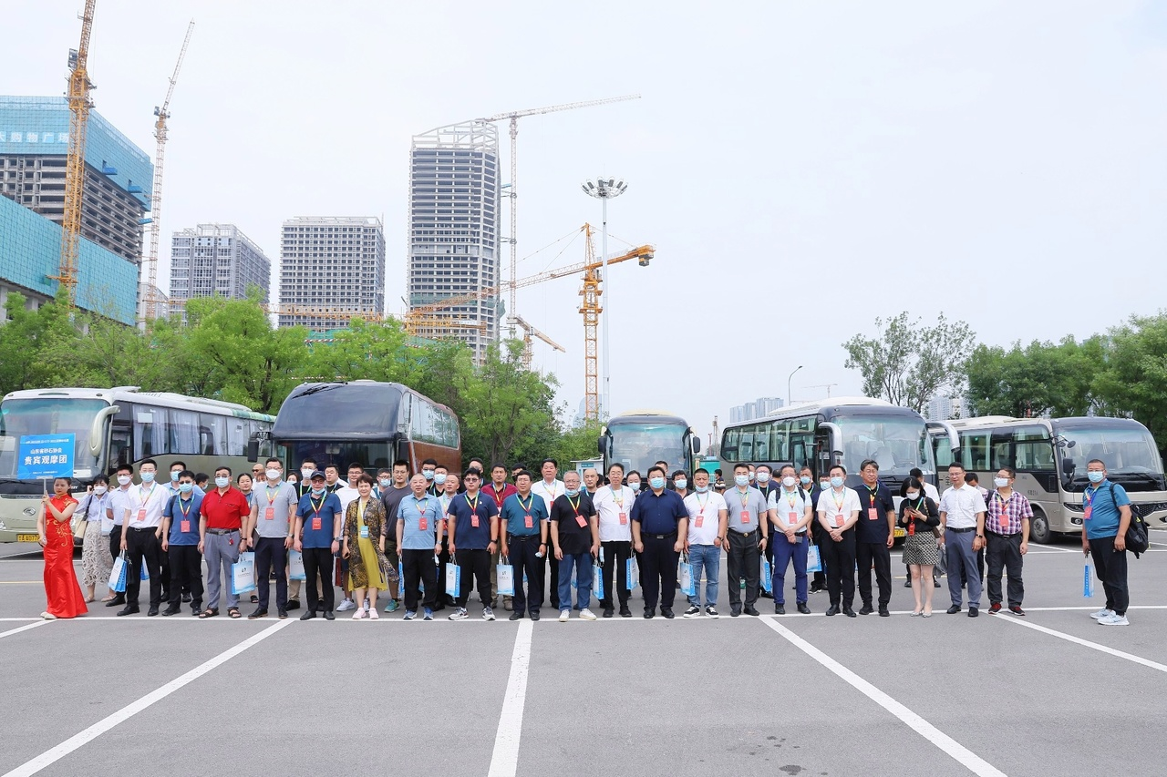

开行业先河，做时代新展。2023青岛国际石材展览会重磅革新展览模式，以“精准对接、实效成交”为目的，打造多流程、多功能、多价值的新型招商平台。通过“展览展示+论坛峰会+政策发布会+对接洽谈会+签约仪式+项目推介会+新闻发布会”模式，为不同展商提供定制参展服务，多种功能最大程度实现品牌曝光。为石材同行和上下游企业提供一个全产链互动对接的实效展贸平台。通过会展新理念赋能行业，转换石材行业传统模式，让成交变简单。

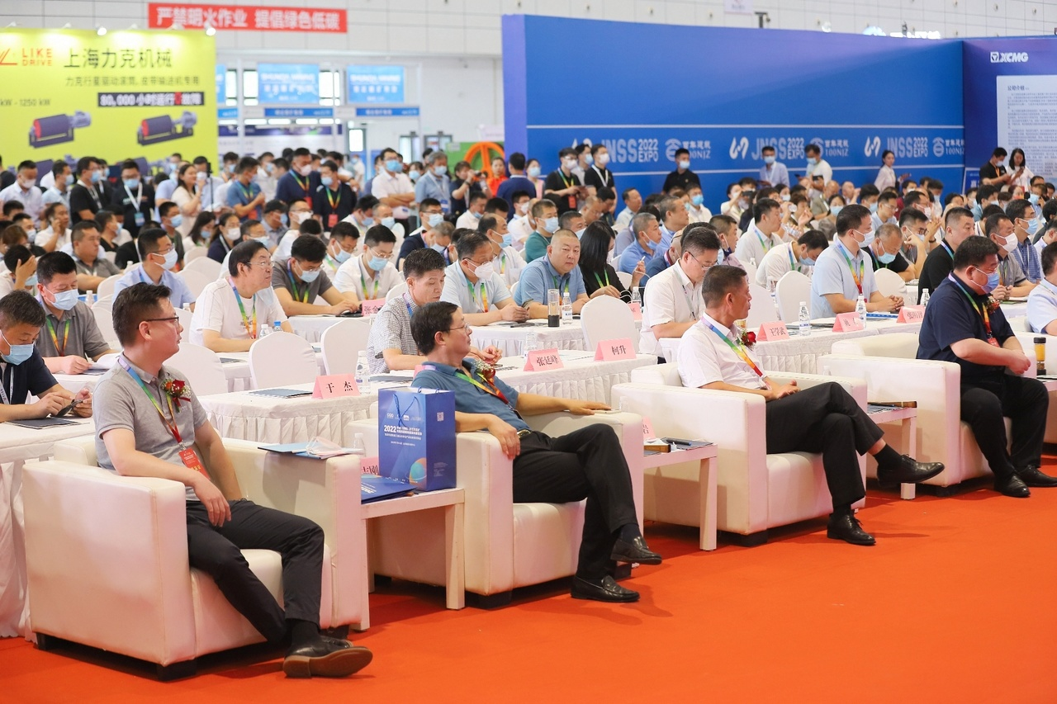

2023青岛国际石材展览会将深化展、商、协三方联动，重磅将邀约上级政府部门、多家权威协会共同参与，现场举办北方石材产业创新发展高峰论坛、房地产供需对接交流会等多种论坛活动，剖析行业形势，预判市场动态，交流转型经验，来自全国各地房地产及市政工程 、设计院所、工程/家装公司、石材企业、外贸代理等专业采购商及观众，现场零距离交流、直面终端，实现合作多赢！
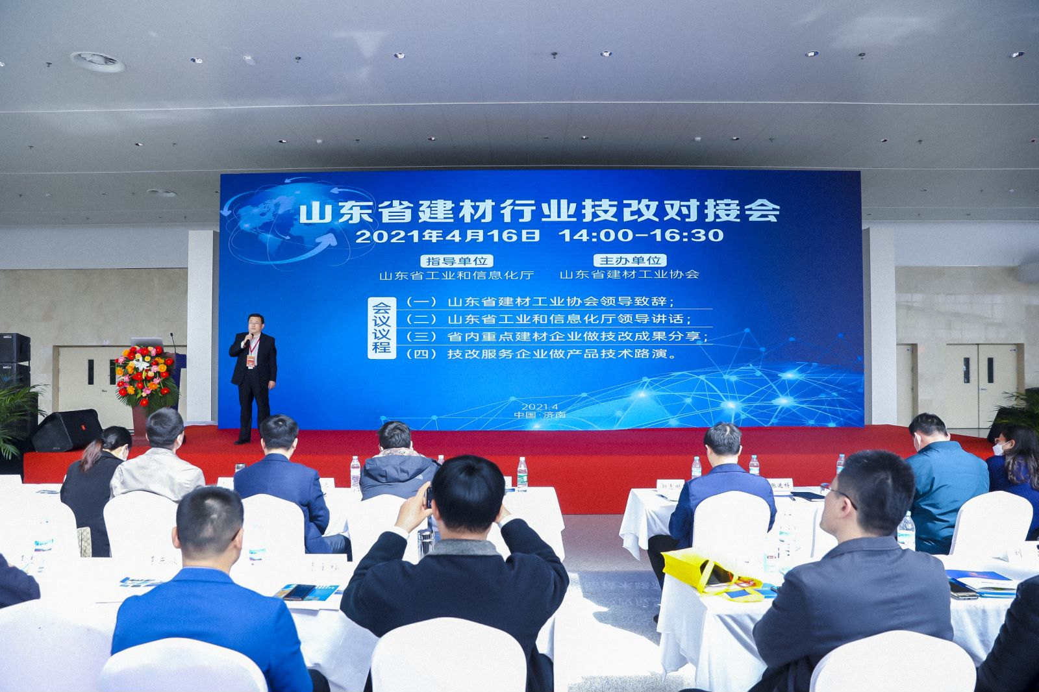

2023青岛国际石材展览会重磅将重点加强新型媒体渠道（抖音、快手等短视频、信息流）的推广，使展会信息精准触达50万+目标观众，实现宣传价值的最大化。组委会斥巨资投入打造“云展系统”，使用大数据精准算法，自动运营实现智能化供需匹配，配置专属定制宣传平台，开放微信客户端50万+精准资源联合转发，助力参展商提前获客一键获客，获取市场供需信息技客户线索，帮助企业降低获客成本50%以上，实现参展收益最大化。

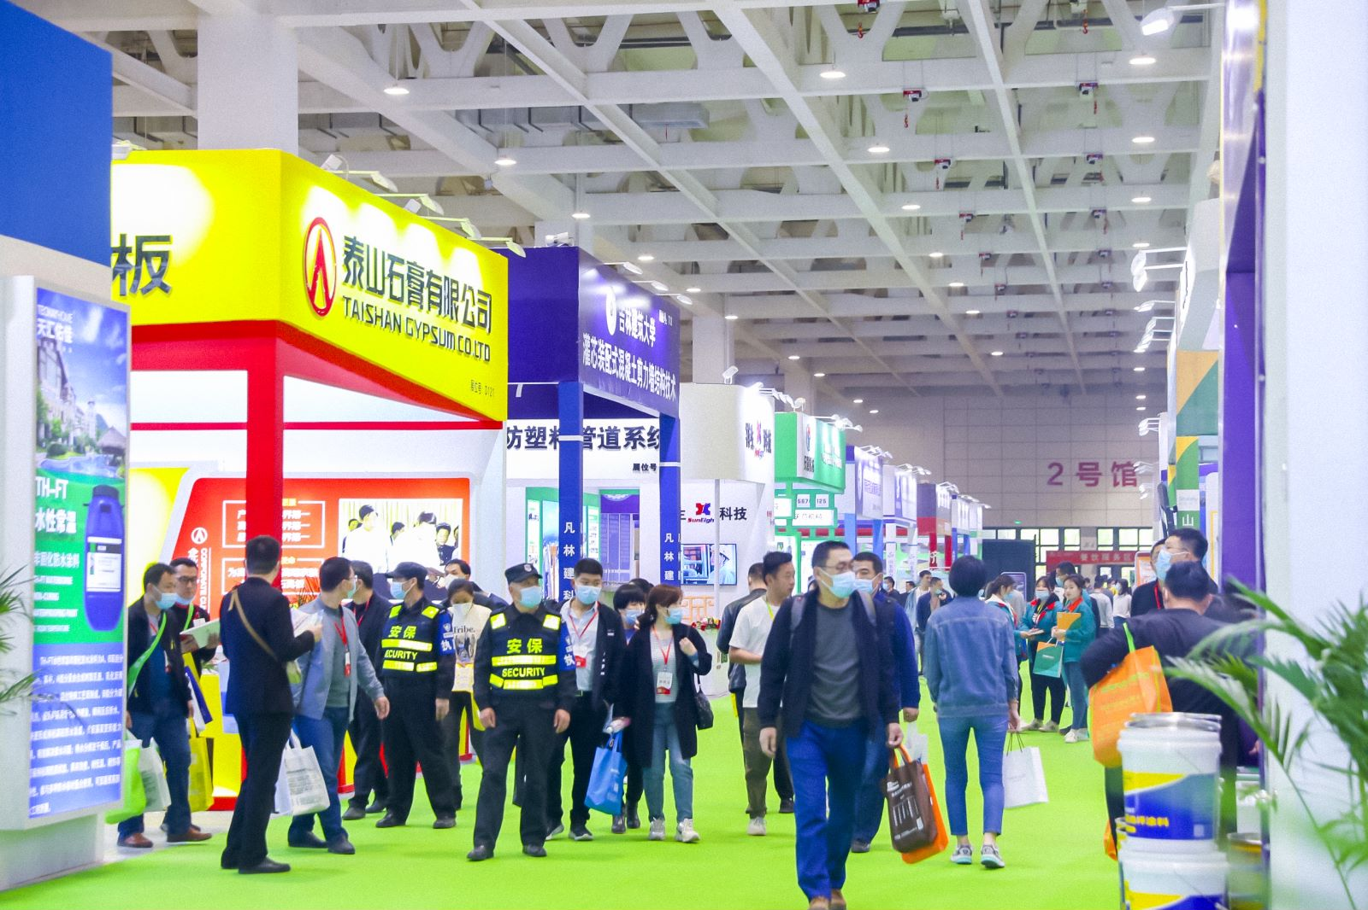

同时，2023青岛国际石材展览会重磅现场将通过云展会、照片直播、现场直播等多种形式，邀请行业网红大咖以及企业负责人、行业专家在线互动，讲解展会亮点及行业趋势，为展商增加线上渠道宣传曝光度，还将通过100000+微信活跃用户、超1000+社群全面传播引流，全面洞察客户需求，私域流量共享叠加，拓宽展会专业观众更多新渠道。

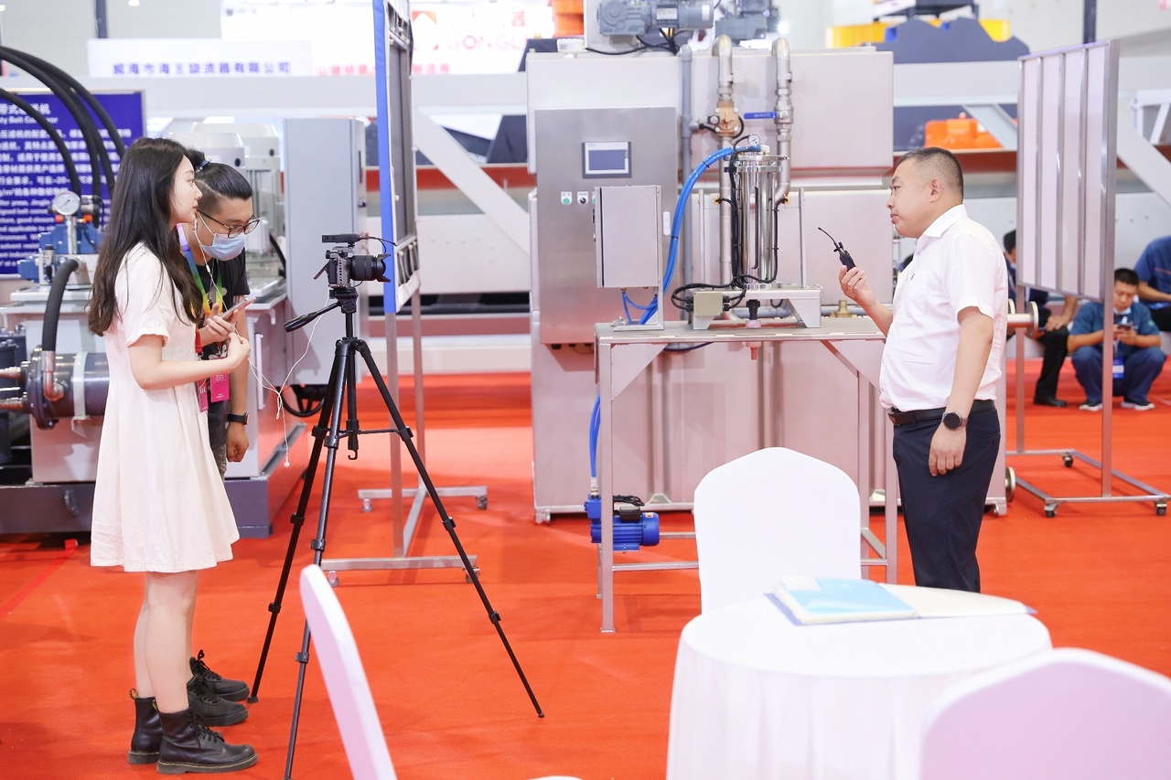

重装启航正当“石”，2023青岛国际石材展览会作为北方石材交流的重要平台，主办方将充分利用多年展会所积累的行业资源，不断提升展会效能，发挥行业推进器作用，8月18-20日，青岛最美的季节，我们在青岛中铁世界博览城，热忱欢迎石材行业人士的莅临与参与！让我们相聚青岛国际石材展览会，重新发现石材市场新商机与定义行业新发展。

